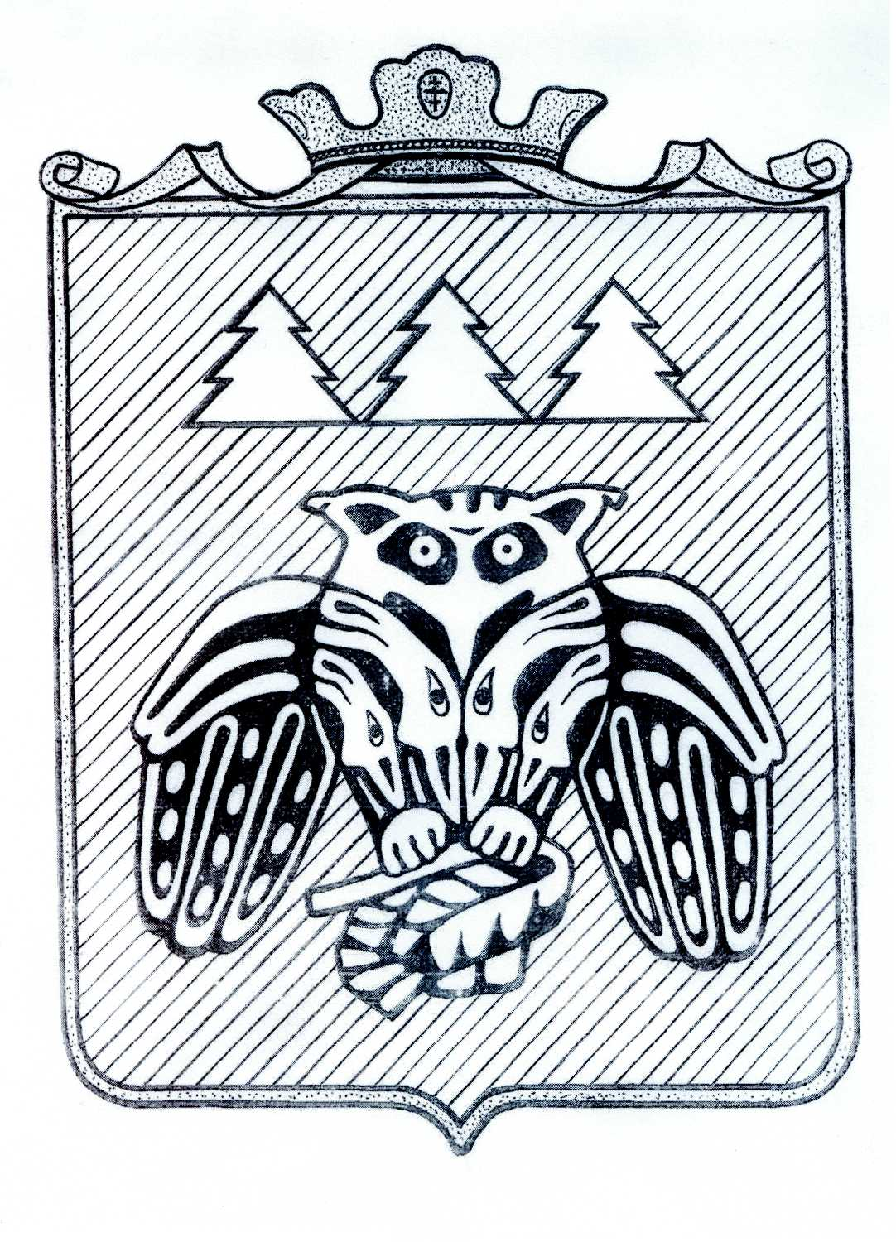

Коми Республикаын «Сыктывдiн» муниципальнöй районса
Сöвет

Совет муниципального района «Сыктывдинский»
Республики Коми

168220, Республика Коми, Сыктывдинский район, с.Выльгорт

ПОМШУÖМ
РЕШЕНИЕ
ПРОЕКТ

О внесении изменений в решение

Совета муниципального района

«Сыктывдинский» Республики Коми

от 21 декабря 2023 года № 35/12-1

«О бюджете муниципального района

«Сыктывдинский» Республики Коми

на 2024 год и плановый период

2025 и 2026 годов»

Принято Советом муниципального района от 26 ноября 2024 года
«Сыктывдинский» Республики Коми № _____

Руководствуясь частью 1 статьи 9, частями 1, 2, 3 статьи 184.1 Бюджетного кодекса Российской Федерации, пунктом 2 части 10 статьи 35 Федерального закона от 6 октября 2003 года № 131-ФЗ «Об общих принципах организации местного самоуправления в Российской Федерации», пунктом 2 части 1 статьи 26 Устава муниципального района «Сыктывдинский» Республики Коми, статьей 15 решения Совета муниципального образования муниципального района «Сыктывдинский» от 30 ноября 2021 года № 14/11-3 «Об утверждении Положения о бюджетном процессе в муниципальном районе «Сыктывдинский» Республики Коми,

Совет муниципального района «Сыктывдинский» Республики Коми решил:

- Внести в решение Совета муниципального района «Сыктывдинский» Республики Коми от 21 декабря 2023 года № 35/12-1 «О бюджете муниципального района «Сыктывдинский» Республики Коми на 2024 год и плановый период 2025 и 2026 годов следующие изменения и дополнения:
- пункт 1 изложить в следующей редакции:
«1. Утвердить основные характеристики бюджета муниципального района «Сыктывдинский» Республики Коми на 2024 год:
общий объем доходов в сумме 2 733 202,3 тыс.руб.;
общий объем расходов в сумме 2 922 019,8 тыс.руб.;
дефицит в сумме 188 817,5 тыс.руб.».
2) в подпункте 1 пункта 6 число «1 891 818,9» заменить числом «2 160 933,1».
3) в подпункте 1 пункта 7 число «77 253,5» заменить числом «79 783,5».
4) пункт 8 изложить в следующей редакции:
«8. Утвердить объем бюджетных ассигнований муниципального Дорожного фонда муниципального района «Сыктывдинский» на 2024 год в размере 76 915,1 тыс.руб., на 2025 год - 42 025,0 тыс.руб., на 2026 год - 42 738,0 тыс.руб.».
5) в подпункте 1 пункта 17 число «100,0» заменить числом «1,1».
2. Внести в приложения к решению Совета муниципального образования муниципального района «Сыктывдинский» от 21 декабря 2023 года № 35/12-1 следующие изменения:
1) приложения 1-4 изложить в редакции согласно приложению 1-4;
2) приложение 10 изложить в редакции согласно приложению 5;
3) приложение 13 изложить в редакции согласно приложению 6;
4) приложение 16 изложить в редакции согласно приложению 7;
5) приложение 19 изложить в редакции согласно приложению 8.
3. Контроль за исполнением настоящего решения возложить на постоянную комиссию по бюджету, налогам и экономическому развитию Совета муниципального района «Сыктывдинский» Республики Коми и управление финансов администрации муниципального района «Сыктывдинский» Республики Коми.
4. Настоящее решение вступает в силу со дня его официального опубликования.

Председатель Совета муниципального района А.М. Шкодник

Глава муниципального района «Сыктывдинский» –
руководитель администрации Л.Ю. Доронина

___________ 2024 года

